РЕСПУБЛИКА БЕЛАРУСЬ

┌─────────────────────────┐
ПАСПОРТ │ │
воинского захоронения │ 5880 │
(захоронения жертв войн) │ │
└─────────────────────────┘
(учетный номер)

1. Место и дата захоронения Витебская область, Шумилинский район, урочище Дюбянка Светлосельского сельсовета, 5.2.1944 год.
(область, район, город, сельсовет, населенный пункт, число, месяц, год)

2. Вид захоронения Индивидуальная могила

3. Охранная зона (границы захоронения) длина 2 метра, ширина 3 метра

4. Краткое описание захоронения и его состояние
Индивидуальное захоронение погибшего воина находится на гражданском кладбище.
В 1987 году установлен памятник и металлическая ограда.
Длина 2 метра, ширина 3 метра.

Состояние воинского захоронения хорошее.

5. Количество захороненных:

Всего | В том числе по категориям |  |  |  |  |  |  |  | Из них |  | Приме-  чание
Всего | военнослужащих |  | участников сопротивления |  | военнопленных |  | жертв войн |  |  |  | Приме-  чание
Всего | изве-  стных | неиз-  вест-  ных | изве-  стных | неиз-  вест-  ных | изве-  стных | неиз-  вест-  ных | изве-  стных | неиз-  вест-  ных | изве-  стных | неиз-  вест-  ных | Приме-  чание
1 | 1 | - | - | - | - | - | - | - | 1 | -

6. Персональные сведения о захороненных:

N  п/п | Воинское звание | Фамилия | Собственное имя | Отчество (если таковое имеется) | Дата рождения | Дата гибели или смерти | Место первичного захоронения | Место службы | Место рождения и призыва
1. | Ефрейтор | ЛОСЕВ | ПЕТР | ДАНИЛОВИЧ |  | 05.02.1944 | д. Ворошилы

7. Кто осуществляет уход за захоронением унитарное предприятие жилищно-коммунального хозяйства Шумилинского района и Светлосельский сельский исполнительный комитет.

8. Фотоснимок захоронения |  | 9. Карта расположения
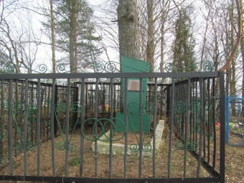 |  | 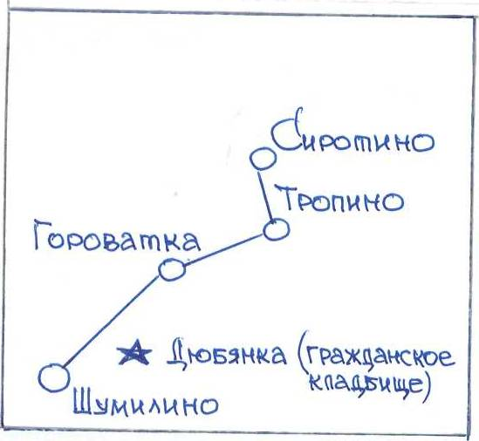
10. Дополнительная информация: Урочище Дюбянка Светлосельского сельсовета находится в 1,3 км от г.п. Шумилино (через железнодорожный переезд) и в 100 м от знака, обозначающего название населенного пункта, по маршруту Шумилино-Сиротино, с правой стороны вдоль дороги. Индивидуальная могила находится на гражданском Дюбянском захоронении.

11. Подписи уполномоченных представителей:

Председатель Шумилинского  районного исполнительного  комитета  ______________ О.П.Быков  М.П.  ____ _____________ 20__ г. | Начальник обособленной группы  (Шумилинского района)  военного комиссариата Бешенковичcкого  и Шумилинского районов  ______________ А.М.Собин  М.П.  ____ _____________ 20__ г.

